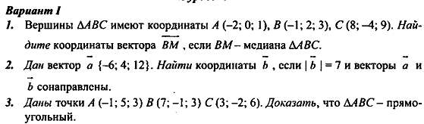 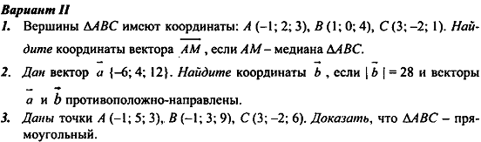

***4.  4. ***

***5.  5. *** 

***4.  4. ***

***5.  5. ***

 

***4.  4. ***

***5.  5. ***

***